安徽大学2014—2015学年第一学期
院/系 专业 姓名 学号
答 题 勿 超 装 订 线
------------------------------装---------------------------------------------订----------------------------------------线----------------------------------------

《高等代数》考试试卷（A卷）

（时间120分钟）
题 号 | 一 | 二 | 三 | 四 | 总分
得 分
阅卷人

一、填空题（每题3分，计30分）
得分
- 设矩阵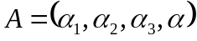，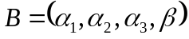，其中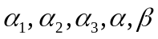均为四维列向量，且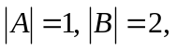则 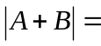 。
- 设A，B均为3阶方阵，A的第3行的（-2）倍加到第2行得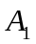,B的第2列加到第1列得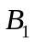，且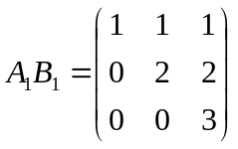,则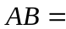 ______________。
3.设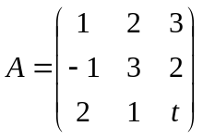,是三阶非零矩阵，且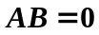,则= 。
4.从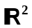的基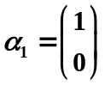，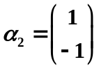到基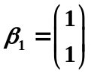，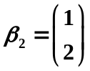的过渡矩阵为 。

5.设三阶行列式中第3列第1、2、3行位置元素分别为1、-1、3，对应的余子式分别为-3， 2，1，则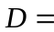 .
6. 多项式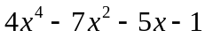的有理根为 .
7.设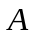为矩阵，则齐次线性方程组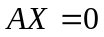仅有零解的充要条件是的列向量组线性 .
- 若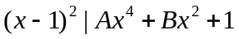，则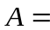 ，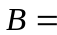 .
9.数域F上所有迹为零的阶方阵构成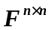的一个子空间，写出它的一个基___________________________.
10.设A为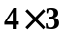阶矩阵，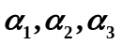是非齐次线性方程组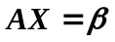的三个线性无关的解， 则的通解为______________.

二、计算题（每题10分，计40分）
得分

11.计算阶行列式：
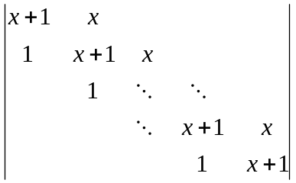 .

12.，设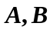均为阶方阵，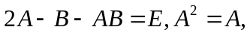其中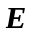为阶单位阵，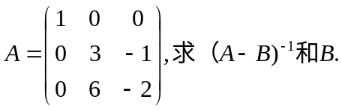

13.设向量组，求该向量组的一个极大线性无关组，并将其余向量用该极大线性无关组线性表示。
14.写出一个以为全部解的非齐次线性方程组。

三.分析题（每题10分，计10分）
得分
- 设多项式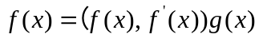,且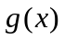在复数域内只有根2，-3，且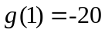，问（1）能否确定？为什么？（2）若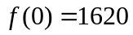，问能否确定？为什么？

四.证明题（每题10分，计20分)
得分
16.设均为阶方阵,若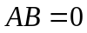，则。

17.设是一个首1的整系数多项式,若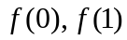都是奇数,证明：没有有理根.

